Article Title (Centered, Times New Roman, Bold font 16)

Abstract
Write a short summary of the article in English here. The "Abstract" you will write should have the general content of the study and should include methods, results and suggestions (Non-indented, Times New Roman, 10 font, Word count minimum 150 and maximum 250).
Keywords: 3 - 7 words, Times New Roman, 10 fonts, Only the first letter of the first word must be capital.

Extended Summary
Extended summary should be in the range of 1000-1500 words.
Introduction
In this section, the literature of the study, the purpose, importance, problem and sub-problems of the study should be written in a way to form the introduction part of of the study (First line inside 1.25cm, Times New Roman, 11 font, Spacing: 6 pt before / after, line spacing 16 pt)
Methods
In this section, the method of the study, the source of the data (sample / study group, etc.), data collection tools, the path followed in the study and the analysis of the data should be written as to form the method part of the study (First line is 1.25cm from inside, Times New Roman, 11 fonts, Spacing: 6pt before / after, line spacing 16pt)
Results
In this section, the results obtained from the data of the study and the tables, figures, etc. of these findings should take place (First line 1.25cm from inside, Times New Roman, 11 fonts, Spacing: 6 pt before / after, line spacing 16pt).
Discussion and Conclusion
This section should include conclusions from the findings of the study and a discussion of the relationship of these results to similar studies (First line inside 1.25cm, Times New Roman, 11 font, Spacing: 6 pt before / after, line spacing 16 pt).
Recommendations
In this section, recommendations should be given in accordance with the results of the study (First line inside 1.25cm, Times New Roman, 11 font, Spacing: 6 pt before / after, line spacing 16 pt).

Makale Başlığı (Ortalı, Times New Roman, Bold font 16)

Özet
Makalenin kısa bir özetini buraya yazınız. Yazacağınız "Özet" çalışmanın genel içeriğine sahip olmalı, yöntem, sonuç ve önerileri içermelidir (Girintisiz, Times New Roman, 10 font, Kelime sayısı minimum 150, maksimum 250).
Anahtar Kelimeler: 3 - 7 kelime, Times New Roman, 10 fonts, Sadece ilk kelimenin ilk harfi büyük olmalıdır.

Giriş (Ortalı, Times New Roman, Bold font 14)
Bu bölümde çalışmanın literatürü, çalışmanın amacı, önemi, problemi ve alt problemleri çalışmanın giriş bölümünü oluşturacak şekilde yazılmalıdır (İlk satır 1.25cm içinde, Times New Roman, 11 font).

Yöntem (Ortalı, Times New Roman, Bold font 14)
Bu bölümde çalışmanın yöntemi, verilerin kaynağı (örneklem/çalışma grubu vb.), veri toplama araçları, çalışmada izlenen yol ve verilerin analizi çalışmanın yöntem kısmını oluşturacak şekilde yazılmalıdır (1,25cm içinde ilk satır, Times New Roman, 11 font).
Araştırmanın Etik İzinleri
Bu çalışmada "Yükseköğretim Kurumları Bilimsel Araştırma ve Yayın Etiği Yönergesi" kapsamında uyulması gerektiği belirtilen tüm kurallara uyulmuştur. Yönergenin ikinci bölümü olan "Bilimsel Araştırma ve Yayın Etiğine Aykırı Eylemler" başlığı altında belirtilen eylemlerin hiçbiri gerçekleştirilmemiştir.
Etik Kurul İzin Bilgileri:
Etik değerlendirmeyi yapan kurulun adı =
Etik Kurul Etik inceleme karar tarihi=
Etik değerlendirme belgesi konu numarası=
İkinci Seviye Başlıklar
Başlıklar numaralandırılmamalı, bunun yerine çalışmanın herhangi bir bölümünde ikinci düzey bir başlık kullanılacaksa (örneklem/çalışma grubu, veri toplama araçları vb. gibi) ikinci düzey başlıktaki açıklamaya göre yazılacak ve bu başlığın altındaki kısım burada olduğu gibi yazılacaktır (İlk satır 1,25cm içeriden, Times New Roman, 11 punto)
Üçüncü Seviye Başlıklar
Çalışmanın herhangi bir bölümünde üçüncü düzey başlık kullanılacaksa, üçüncü düzey başlıktaki açıklamaya göre yazılacak ve bu başlığın altındaki kısım burada olduğu gibi yazılacaktır (İlk satır 1,25cm içeriden, Times New Roman, 11 punto).
Dördüncü seviye başlıklar: Çalışmanın herhangi bir bölümünde dördüncü düzey başlık kullanılacaksa, dördüncü düzey başlıktaki açıklamaya göre yazılacak ve bu başlık altındaki bölüm burada olduğu gibi yazılacaktır (Times New Roman, 11 font).
Beşinci Seviye Başlıklar: Eserin herhangi bir bölümünde beşinci düzey başlık kullanılacaksa, beşinci düzey başlıktaki açıklamaya göre yazılacak ve bu başlık aşağıdaki bölümdeki gibi başlayacaktır (İlk satır 1.25cm içeriden, Times New Roman, 11 punto).

Bulgular (Ortalı, Times New Roman, Bold font 14)
Bu bölümde çalışmanın verilerinden elde edilen bulgular ve bu bulgulara ait tablo, şekil vb. yer almalıdır (İlk satır içten 1,25cm, Times New Roman, 11 punto).

Tartışma ve Sonuç (Ortalı, Times New Roman, Bold font 14)
Bu bölüm, çalışmanın bulgularından elde edilen sonuçları ve bu sonuçların benzer çalışmalarla ilişkisine dair bir tartışmayı içermelidir (İlk satır 1,25 cm içinde, Times New Roman, 11 yazı tipi).

Öneriler (Ortalı, Times New Roman, Bold font 14)
Bu bölümde, çalışmanın sonuçları doğrultusunda öneriler verilmelidir (İlk satır 1,25 cm içinde, Times New Roman, 11 yazı tipi).
Tablolar
Lütfen APA 7 Stilini takip edin ve Tablo(lar), Şekil(ler) ve Kaynakça yazarken MS Word 2007 veya sonraki bir sürümü kullanın.
Tablolar için örnek gösterimler;
Tablo 1 (Times New Roman, 10 pt, Bold)
Tablonun Adı (Times New Roman, 10 pt, İtalik)
Cinsiyet | N | Ort. | S | df | t | p
Kadın | 70 | 4,68 | ,62 | 106 | 3,025 | 0,49
Erkek | 82 | 4,05 | 1,02
Yukarıdaki tablo ile ilgili açıklamalarda ilk satır 1,25 cm, Times New Roman, 11 punto olacaktır.

Figürler, Diyagramlar ve Grafikler:
Figür 2 (Times New Roman, 10 pt, Bold)
Figür Başlığı (Times New Roman, 10 pt, İtalik)
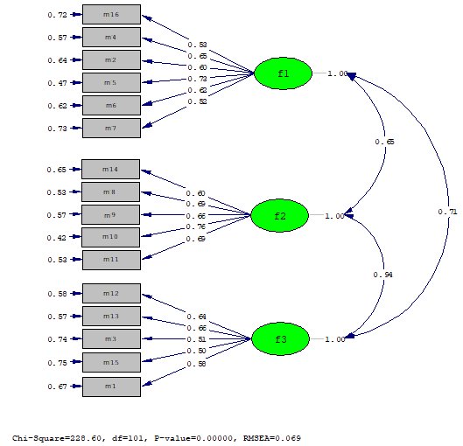
(Yukarıdaki tablo ile ilgili açıklamalarda ilk satır 1,25 cm, Times New Roman, 11 punto olacaktır)

Kaynakça (Times New Roman, Bold 14 font)
Metin içinde yer alan tüm kaynaklar kaynakçada yer almalıdır. Kaynakçada APA 7 stili kullanılmalı ve aşağıdaki örnekler dikkate alınmalıdır (Times New Roman, 10 punto, iki yana yaslı, asılı, girinti değeri: 1,25 cm).
Farklı türdeki çalışmalara nasıl atıf yapılacağı APA web sitesinde bulunabilir.
https://apastyle.apa.org/style-grammar-guidelines/references/examples
Referanslar oluşturulurken öncelikle alfabetik sıraya göre dizilmelidir. Aynı yazara ait birden fazla kaynağa atıfta bulunulacaksa yayın yılına göre kronolojik sıralama yapılmalıdır. Açık erişimli dergi makaleleri için DOI numarası veya internet adresi varsa ön başlık olmadan doğrudan kaynakçaya eklenmelidir (Times New Roman, 10 punto, iki yana yaslı, asılı, girinti değeri: 1,25 cm).

